Отчёт по лабораторной работе No4

Дисциплина: комьютерные науки и технологии программирования

Мирзоян Ян Игоревич

Содержание

# 1 Цель работы

Освоение процедуры компиляции и сборки программ, написанных на ассемблере NASM.

# 2 Задание

1. Создание программы Hello world!
2. Работа с транслятором NASM
3. Работа с расширенным синтаксисом командной строки NASM
4. Работа с компоновщиком LD
5. Запуск исполняемого файла
6. Выполнение заданий для самостоятельной работы.

# 3 Теоретическое введение

Основными функциональными элементами любой электронно-вычислительной машины (ЭВМ) являются центральный процессор, память и периферийные устройства (рис. 4.1). Взаимодействие этих устройств осуществляется через общую шину, к которой они подклю- чены. Физически шина представляет собой большое количество проводников, соединяющих устройства друг с другом. В современных компьютерах проводники выполнены в виде элек- тропроводящих дорожек на материнской (системной) плате.

# 4 Выполнение лабораторной работы

## 4.1 Создание программы Hello world!

Figure 1: Создал каталог для работы и перешел в него

Figure 1: Создал каталог для работы и перешел в него

Figure 2: Создал необходимый файл и открыл его в текстовом редакторе

Figure 2: Создал необходимый файл и открыл его в текстовом редакторе

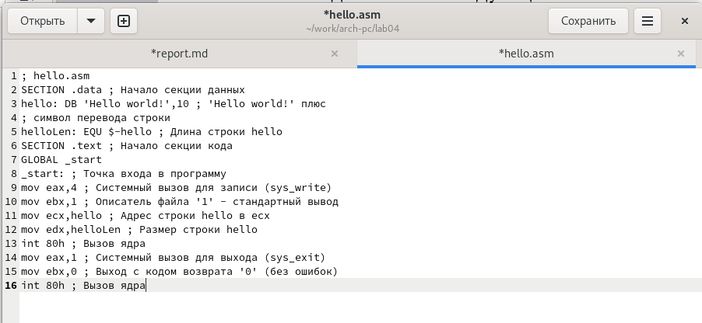

Figure 3: Заполнил файл согласно шаблону

## 4.2 Работа с транслятором NASM

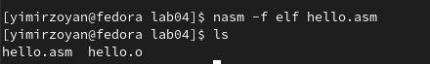

Figure 4: Преобразую текст файла в объективный код и проверяю наличие файла с помощью ls

## 4.3 Работа с расширенным синтаксисом командной строки NASM

Figure 5: Ввожу команду, которая скомпилирует файл hello.asm в файл obj.o, при этом в файл будут включены символы для отладки (ключ -g), также с помощью ключа -l будет создан файл листинга list.lst. Далее проверяю с помощью утилиты ls правильность выполнения команды.

Figure 5: Ввожу команду, которая скомпилирует файл hello.asm в файл obj.o, при этом в файл будут включены символы для отладки (ключ -g), также с помощью ключа -l будет создан файл листинга list.lst. Далее проверяю с помощью утилиты ls правильность выполнения команды.

## 4.4 Работа с компоновщиком LD

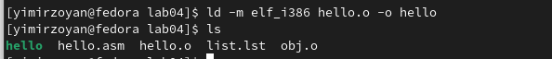

Figure 6: Передаю объектный файл hello.o на обработку компоновщику LD, чтобы получить исполняемый файл hello и проверяю наличие файла с помощью ls

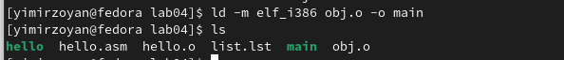

Figure 7: Выполняю команду. Исполняемый файл будет иметь имя main, т.к. после ключа -о было задано значение main. Объектный файл, из которого собран этот исполняемый файл, имеет имя obj.o

## 4.5 Запуск исполняемого файла

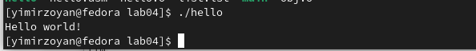

Figure 8: Запускаю файл с помощью указанной команды

## 4.6 Выполнение заданий для самостоятельной работы.

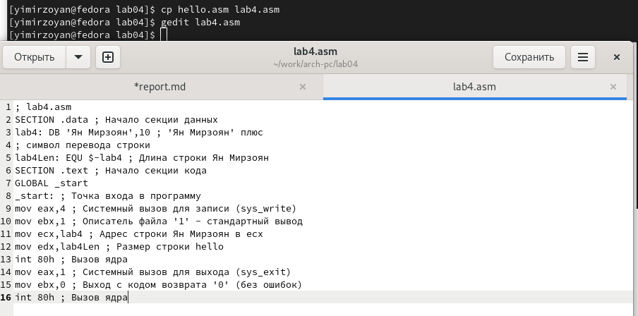

Figure 9: Копирую файл открываю его в текстовом редакторе, корректирую согласное заданию



Figure 10: Передаю объектный файл lab4.o на обработку компоновщику LD, чтобы получить исполняемый файл lab4



Figure 11: Запускаю исполняемый файл lab4, на экран действительно выводятся мои имя и фамилия

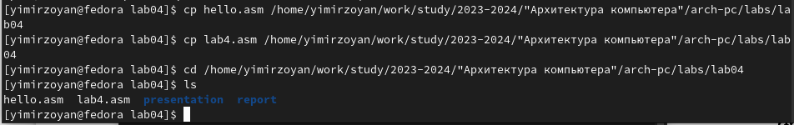

Figure 12: Копирую два файла в указанный каталог, проверяю их наличие

# 5 Выводы

При выполнении данной лабораторной работы освоил процедуры компиляции и сборки программ, написанных на ассемблере NASM.

# Список литературы

1. GDB: The GNU Project Debugger. — URL: https://www.gnu.org/software/gdb/.
2. GNU Bash Manual. — 2016. — URL: https://www.gnu.org/software/bash/manual/.
3. Midnight Commander Development Center. — 2021. — URL: https://midnight-commander. org/.
4. NASM Assembly Language Tutorials. — 2021. — URL: https://asmtutor.com/.
5. Newham C. Learning the bash Shell: Unix Shell Programming. — O’Reilly Media, 2005. — 354 с. — (In a Nutshell). — ISBN 0596009658. — URL: http://www.amazon.com/Learningbash-Shell-Programming-Nutshell/dp/0596009658.
6. Robbins A. Bash Pocket Reference. — O’Reilly Media, 2016. — 156 с. — ISBN 978-1491941591.
7. The NASM documentation. — 2021. — URL: https://www.nasm.us/docs.php.
8. Zarrelli G. Mastering Bash. — Packt Publishing, 2017. — 502 с. — ISBN 9781784396879.
9. Колдаев В. Д., Лупин С. А. Архитектура ЭВМ. — М. : Форум, 2018.
10. Куляс О. Л., Никитин К. А. Курс программирования на ASSEMBLER. — М. : Солон-Пресс,
11. Новожилов О. П. Архитектура ЭВМ и систем. — М. : Юрайт, 2016.
12. Расширенный ассемблер: NASM. — 2021. — URL: https://www.opennet.ru/docs/RUS/nasm/.
13. Робачевский А., Немнюгин С., Стесик О. Операционная система UNIX. — 2-е изд. — БХВПетербург, 2010. — 656 с. — ISBN 978-5-94157-538-1.
14. Столяров А. Программирование на языке ассемблера NASM для ОС Unix. — 2-е изд. — М. : МАКС Пресс, 2011. — URL: http://www.stolyarov.info/books/asm_unix.
15. Таненбаум Э. Архитектура компьютера. — 6-е изд. — СПб. : Питер, 2013. — 874 с. — (Классика Computer Science).
16. Таненбаум Э., Бос Х. Современные операционные системы. — 4-е изд. — СПб. : Питер, 2015. — 1120 с. — (Классика Computer Science).